
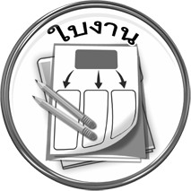
ใบงานที่ ๓๓
เรื่อง การแสดงความคิดเห็นเกี่ยวกับตัวละครในศึกไมยราพ

วันที่..............เดือน........................พ.ศ. ..............
ชื่อ..................................................................................ชั้น.............เลขที่.............

ได้________________คะแนน
คะแนนเต็ม ๑๐ คะแนน

ตัวละครสำคัญในตอนนี้ ได้แก่ ไมยราพ หนุมาน มัจฉานุ และนางพิรากวน ตัวละครแต่ละตัว ล้วนน่าชื่นชมในบทบาทของตนเอง นักเรียนมีความชื่นชมตัวละครแต่ละตัวอย่างไร
ให้เขียนแสดงความคิดเห็น
- ไมยราพ_________________________________________________________________________________________________________________________________________________________________________________________________________________________________________________________________________
- หนุมาน__________________________________________________________ _______________________________________________________________________________________________________________________________________________________________________________________________________________
- มัจฉานุ___________________________________________________________ _______________________________________________________________________________________________________________________________________________________________________________________________________________
- นางพิรากวน ______________________________________________________ _______________________________________________________________________________________________________________________________________________________________________________________________________________

